Sprawozdanie

Roboty Mobilne – Projekt

Metoda Sztucznego Potencjału

1. Wstęp

Stworzony w projekcie program planuje ścieżki robota, który ma wyznaczone zadanie w postaci dotarcia do celu. Metoda sztucznego potencjału pozwala nadać dowolnemu punktowi znajdującemu się na mapie określoną wartość potencjału, na którą składają się potencjał celu oraz potencjały odpychające przeszkód. Położenie przeszkód jest dobierane losowo, a większość z nich także porusza się w arbitralnym kierunku. Zastosowano trzy metody sztucznego potencjału, które zostaną krótko opisane w dalszej części sprawozdania. Projekt stworzony został w programie Microsoft Visual Studio w języku C#.

1. Obsługa

Obsługa programu jest bardzo prosta. Po uruchomieniu programu na ekranie pojawia się następujące okno:

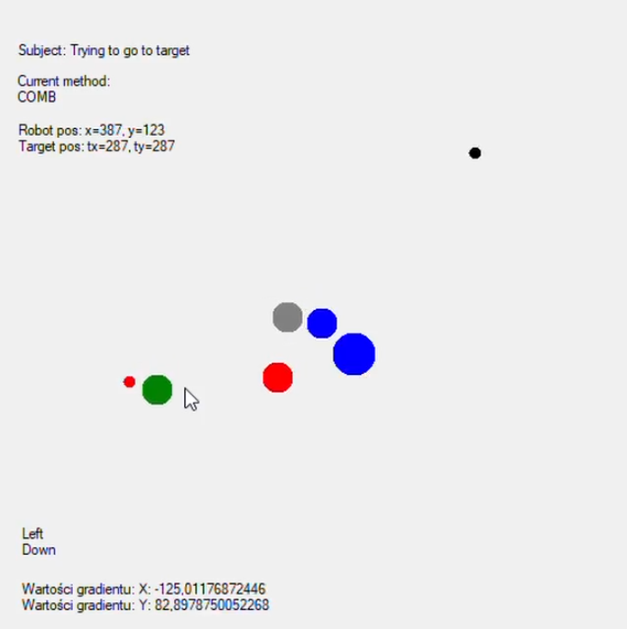

**Mały czarny punkt** reprezentuje pozycję robota. Mały czerwony punkt to cel pokonywanej trasy. Pozostałe elementy graficzne przedstawiają pozycje różnych przeszkód.

Program wyświetla także informacje takie jak aktualny stan symulacji, aktualnie ustawioną metodę potencjału, aktualną pozycję robota, ruchy jakie kolejno wykonuje robot, a także wartości gradientów wyliczone w punkcie znajdowania się robota w danej chwili.

Rozpoczęcie działania symulacji odbywa się poprzez naciśnięcie klawisza **ENTER**. Robot rozpoczyna drogę do celu. Jeżeli uda się go mu osiągnąć, pojawi się informacja o zakończeniu działania symulacji. Nie zawsze jednak uda się ten cel zrealizować i robot może zderzyć się z jakąś przeszkodą. Wtedy należy zresetować jego położenie za pomocą klawisza **ESC** oraz ponownie nacisnąć **ENTER**. Inną możliwością jest przytrzymanie **ENTER**, co wymusi kolejne kroki algorytmu pomimo wykrycia zderzenia. Do zmiany metody potencjału służy klawisz **SPACJA.** Wprowadzone zostały także dodatkowe funkcjonalności w postaci przyspieszenia działania algorytmu 10-krotnie za pomocą przycisku **TAB**. Jest także możliwość pauzy klawiszem **P**. Przywrócenie działania algorytmu po pauzie następuje po wciśnięciu **ENTER**.

1. Metody

Paraboidalna – Pole przyciągające jest równe wartości odległości dzielącej robot od celu pomnożony przez pewien współczynnik dobrany metodą prób i błędów. Jest to zatem dość prosta technika wyznaczania potencjału.

Stożkowa – Wartość pola dzielona jest także przez zmienną reprezentującą odległość robot-cel (wyliczoną twierdzeniem pitagorasa).

Mieszana – zaobserwowano, że metoda paraboidalna najlepiej radzi sobie blisko celu, stożkowa okazuje się natomiast lepsza w dalszych odległościach. Z tego powodu wprowadzona została metoda mieszana. Wprowadza ona próg, przed którego przekroczeniem używana jest metoda stożkowa, a po jego przekroczeniu – paraboidalna.

1. Wnioski

Każda z zastosowanych metod radziła sobie z odnajdywaniem drogi do celu. Problematyczne okazały się minima lokalne, ponieważ „unieruchamiały” robota, jeśli nie było wprowadzonych dodatkowych warunków zapobiegających temu działaniu. Zjawisko to występowało głównie przy używaniu metody paraboidalnej, która jednak miała przewagę nad stożkową w pobliżu celu. Najlepszym wyjściem okazało się zatem wykorzystywanie metody mieszanej.